2016 год (сентябрь-декабрь)
2016 год официально объявлен перекрёстным годом Греции и России.
2016 год- Год российского кино.

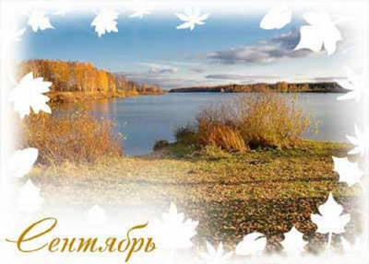

Праздники и памятные даты

1 сентября - День Знаний. Отмечается с 1984 года на основании Указа Президиума Верховного Совета СССР «О праздничных и памятных днях».
27 сентября – День работников дошкольного воспитания в России.

Памятные даты

25 сентября - 110 лет со дня рождения русского композитора, народного артиста СССР Дмитрия Дмитриевича Шостаковича(1906-1975).
30 сентября - 110 лет со дня рождения русской писательницы Любови Федоровны Воронковой (1906-1976). В 1940 году вышла ее первая книга «Шурка». Потом появились «Девочка из города», «Солнечный денек» и другие.

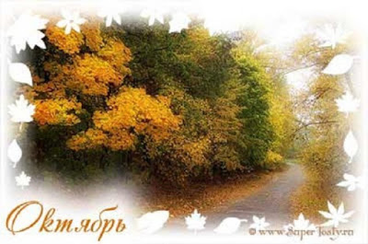

Праздники и памятные даты

1 октября - Международный день пожилых людей. Был провозглашен на 45-ой сессии Генеральной Ассамблеи ООН 14 декабря 1990 года, отмечается с 1 октября 1991 г.
1 октября - Международный день музыки. Учрежден в 1975 г. по решению ЮНЕСКО. Одним из инициаторов учреждения Международного дня музыки является композитор Дмитрий Шостакович.
5 октября - Международный день учителя. Отмечается по решению ЮНЕСКО.
26 октября - Международный день школьных библиотек. Учрежден Международной ассоциацией школьных библиотек, отмечается в 4-й понедельник октября.

Литературные памятные даты

1 октября - 225 лет со дня рождения русского писателя Сергея Тимофеевича Аксакова (1791-1859). «Аленький цветочек», «Детские годы Багрова-внука», «Рассказы о родной природе».

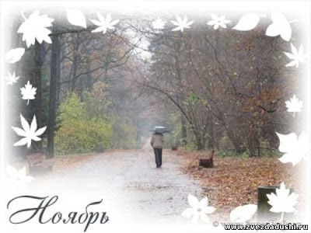

Праздники и памятные даты

4 ноября - День народного единства. День воинской славы России. Этот праздник установлен в честь важного события в истории России – освобождения Москвы от польских интервентов в 1612 году.
7 ноября - День воинской славы России – День проведения военного парада на Красной площади в 1941 году. 75 лет со дня проведения военного парада на Красной площади в Москве (1941 год);
20 ноября - Всемирный день ребенка. Отмечается по решению ООН с 1954 г. 20 ноября – день принятия в 1989 г. Конвенции о правах ребенка.
27 ноября День матери в России. Установленный Указом Президента Российской Федерации Б.Н. Ельцина № 120 «О Дне матери» от 30 января 1998 года, он празднуется в последнее воскресенье ноября, воздавая должное материнскому труду и их бескорыстной жертве ради блага своих детей.

Литературные памятные даты

11 ноября - 115 лет со дня рождения русского писателя, художника-иллюстратора Евгения Ивановича Чарушина (1901-1965). «Кто как живет», «Моя первая зоология», «Про белочек, зайчат и веселых медвежат».

Праздники и памятные даты
5 декабря - День воинской славы России — День начала контрнаступления советских войск в битве под Москвой 1941 года. Учрежден Федеральным законом № 32-ФЗ от 13 марта 1995 года «О днях воинской славы (победных днях) России». 75 лет со дня начала контрнаступления Красной армии против немецко-фашистских войск в битве под Москвой (1941 год).
12 декабря - День Конституции Российской Федерации. 12 декабря 1993 года на референдуме была принята Конституция Российской Федерации. Полный текст Конституции был опубликован в «Российской газете» 25 декабря 1993 года, и с тех пор День Конституции является одним из самых значимых государственных праздников России.
28 декабря - Международный день кино. 28 декабря 1895 года в Париже в «Гранд-кафе» на бульваре Капуцинок прошел первый сеанс синематографа братьев Люмьер. Именно эта дата и стала днем празднования Международного дня кино

Литературные памятные даты
10 декабря - 195 лет со дня рождения русского поэта, прозаика, критика, издателя Николая Алексеевича Некрасова (1821-1878). Наиболее известен такими произведениями, как эпическая поэма «Кому на Руси жить хорошо», поэмы «Мороз, Красный нос», «Русские женщины», стихотворение «Дедушка Мазай и зайцы».

2017 год (январь-август)

2017 год- год экологии (Указ Президента РФ от 05.01.2016 № 7)

Праздники и памятные даты

1 января - Новый год. Отмечается в разных странах в ночь с 31 декабря на 1 января.

7 января - Рождество Христово.

4-10 января - Неделя науки и техники для детей и юношества. Неделя «Музей и дети».

19 января - Православный праздник – Крещение Господне

Литературные памятные даты
28 января― 120 лет со дня рождения русского писателя Валентина Петровича Катаева (1897-1986)

Праздники и памятные даты

23 февраля - День защитника Отечества. Дата была установлена ФЗ «О днях воинской славы и памятных датах России».

Праздники и памятные даты

8 марта - Международный женский день. В 1910 году на Международной конференции социалисток в Копенгагене К. Цеткин предложила ежегодно проводить День Солидарности трудящихся женщин всего мира. В России отмечается с 1913 г.

24-30 марта - Неделя детской и юношеской книги. Первые «Книжные именины» прошли в 1943 г. по инициативе Л. Кассиля в Москве, повсеместно стали проводится с 1944 г.

24-30 марта - Неделя музыки для детей и юношества.

27 марта - Международный день театра. Установлен в 1961 г. IX конгрессом Международного института театра.

Литературные памятные даты
31 марта ― 135 лет со дня рождения русского писателя, поэта, переводчика Корнея Ивановича ЧУКОВСКОГО [наст. Николай Васильевич Корнейчуков] (1882-1969)

Праздники и памятные даты

1 апреля - День смеха.

1 апреля - Международный день птиц. В 1906 году подписана Международная конвенция об охране птиц.

2 апреля - Международный день детской книги. Отмечается с 1967 года в день рождения Х. К. Андерсена по решению Международного совета по детской книге.

7 апреля - Всемирный день здоровья. Отмечается с 1948 г. по решению Всемирной Ассамблеи Здравоохранения ООН.

12 апреля - Всемирный день авиации и космонавтики. Международный день полета человека в космос. В 1961 году гражданин Советского Союза старший лейтенант Юрий Алексеевич Гагарин на космическом корабле «Восток» впервые в мире совершил орбитальный облет Земли. Он совершил один виток вокруг земного шара, продолжавшийся 108 минут.

22 апреля - Международный день Земли. Отмечается с 1990 г. по решению ЮНЕСКО с целью объединения людей в деле защиты окружающей среды.

29 апреля - Международный день танца. Отмечается с 1982 г. по решению ЮНЕСКО в день рождения французского балетмейстера, реформатора и теоретика хореографического искусства Жана-Жоржа Новера, который вошел в историю как «отец современного балета».

Литературные памятные даты
28 апреля ― 115 лет со дня рождения русской детской писательницы Валентины Александровны ОСЕЕВОЙ (1902-1969)
28 апреля ― 110 лет со дня рождения русской писательницы Зои Ивановны ВОСКРЕСЕНСКОЙ (1907-1992)

Праздники и памятные даты

1 Мая - Праздник Весны и Труда. Первое мая, день международной солидарности трудящихся праздновался в Российской империи с 1890 г. В Российской Федерации отмечается как праздник Весны и труда с 1992 г.

9 мая - День Победы Советского Союза над фашистской Германией в Великой Отечественной войне. (Указ Президиума Верховного Совета СССР от 8 мая 1945 года «Об объявлении 9 мая праздником Победы»).

18 мая - Международный день музеев. Отмечается с 1977 г. по решению Международного совета музеев.

24 мая - День славянской письменности и культуры. Отмечается с 1986 г. в честь славянских просветителей Кирилла и Мефодия.

27 мая - Общероссийский день библиотек. Установлен по указу Президента РФ в 1995 г. в честь основания в России государственной общедоступной библиотеки 27 мая 1795 г.

Литературные памятные даты
30 мая― 125 лет со дня рождения русского писателя-природоведа Ивана Сергеевича СОКОЛОВА-МИКИТОВА (1892-1975)
31 мая― 125 лет со дня рождения русского писателя Константина Георгиевича ПАУСТОВСКОГО (1892-1968)

Праздники и памятные даты

1 июня - Международный день защиты детей. Учрежден в 1949 году.

5 июня - Всемирный день окружающей среды. Отмечается по решению ООН с 1972 г.

6 июня - Пушкинский день России. Учрежден указом Президента РФ в 1997 г. День Русского языка. Учрежден указом Президента РФ в 2011 г.

12 июня - День России. Учрежден указом Президента РФ в 1994 г.

23 июня - Международный Олимпийский день. Отмечается по инициативе Международного Олимпийского комитета с 1948 года.

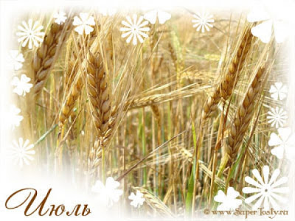

Праздники и памятные даты
8 июля - Всероссийский день семьи, любви и верности. Отмечается по инициативе депутатов Государственной Думы с 2008 г.

11 июля - Всемирный день шоколада. Впервые был придуман французами в 1995 году. Первый в мире памятник шоколаду открыт 1 июля 2009 года в городе Покрове Владимирской области.

20 июля - Международный день шахмат. Отмечается по решению Всемирной шахматной федерации с 1966 г.

28 июля - День Крещения Руси. В этот день Русская православная церковь отмечает день равноапостольного великого князя Владимира, крестителя Руси.

Праздники и памятные даты

22 августа - День Государственного флага России. Учрежден указом Президента РФ в 1994 г.

27 августа - День российского кино. Согласно Указу Президиума Верховного Совета СССР № 3018-Х от 1 октября 1980 года «О праздничных и памятных днях».

Книги-юбиляры 2016 года

- 200 лет – «Щелкунчик» (1816) Э. Т. А. Гофмана
- 190 лет – первый русский перевод сказок братьев Гримм (1826)
- 185 лет – «Сказка о попе и работнике его Балде» (1831) А.С. Пушкина
- 185 лет – «Сказка о царе Салтане, о сыне его славном и могучем богатыре князе Гвидоне Салтановиче и о прекрасной царевне Лебеди» (1831) А.С. Пушкина
- 175 лет – «Мороз Иванович» (1841) В.Ф.Одоевского
- 160 лет – Стихотворение «Раз-два-три-четыре-пять, вышел зайчик погулять» (1851) Ф.Б.Миллера
- 155 лет – «Крестьянские дети» (1861) Н.А. Некрасова
- 90 лет – «Багаж» (Дама сдавала в багаж…) (1926) С.Я.Маршака
- 90 лет – «Что ни страница, – то слон, то львица» (1926) В.В.Маяковского
- 90 лет – «Федорино горе», «Чудо-дерево», «Путаница», «Телефон» (1926) К.И. Чуковского
- 90 лет – «Винни-Пух» (1926) А. Милна
- 80 лет – «Дядя Стёпа» (1936) С.В. Михалкова
- 80 лет – «Фома» (1936) С.В. Михалкова
- 75 лет – «Честное слово» (1941) Л. Пантелеева
- 65 лет – «Приключения Чиполлино» (1951) Дж. Родари
- 60 лет – «Неумейка» (1956) Я.Л. Акима
- 45 лет – трилогия о Незнайке (1971) Н.Н. Носова

Книги-юбиляры 2017 года

- 320 лет - «Золушка, или Хрустальная туфелька» (1697) Ш. Перро
- 320 лет - «Кот в сапогах» (1697) Ш. Перро
- 320 лет - «Мальчик-с-пальчик» (1697) Ш. Перро
- 180 лет - «Новый наряд короля» (1837) Х.К. Андерсен
- 145 лет – «Азбука» (1872) Л.Н Толстого
- 105 лет – «Воробьишко» (1912) А.М. Горького
- 100 лет – «Крокодил» (1917) К.И. Чуковского
- 95 лет – «Тараканище» (1922) К.И. Чуковского
- 95 лет – «Мойдодыр» (1922) К.И.Чуковского
- 90 лет – стихотворению «Почта» (1927) С.Я. Маршака
- 85 лет – «Пакет» (1932) Л. Пантелеева
- 85 лет – «Часы» (1932) Л. Пантелеева
- 80 лет – «Морские истории» (1937) Б. Житкова
- 80 лет – «Рассказ о неизвестном герое» (1937) С.Я. Маршака
- 60 лет – «Фантазёры» (1957) Н. Носова
- 60 лет – «Про Томку» (1957) Е.Чарушина
- 50 лет – «Карусель» (1967) И.П. Токмаковой
- 55 лет – «Времена года» (1962) И.П. Токмаковой

